Дарсла план:

1. Орг.момент.
2. Дарсла тема ва мурадуни аргъахъни.
3. Хъули хIянчи ахтардибарни.
4. БекIлибиубси дарсла бутIа.

а) Сталинградличила ихтилат дураберкIни;

б) И.ХIясановла гIямрула ва творчествола гьуйчила аргъахъни;

в)«Сталинградла урши» хабарла бекI мягIна дурхIнани сценкаличил чебаахъни;

г) учебникличил хIянчи дураберкIни;

д) сагати дугьбачил хIянчи;

е) буралабачил хIянчи;

ж) суратунала чебкад хIянчи.

1. Суалтачил тема кагахъни.
2. Дарсла итог каъни.

**Дарсла башри.**

1. Салам, ахIерти дурхIни. Салам, дарсличи дакIибти гIяхIли.
2. ИшбархIи нушала гIядатла ахIенси, гьаргси дарс саби. Селизиб сабил илала хасдеш хIушани иргъидая. ИшбархIила нушала дарсла тема саби И. ХIясановла «Сталинградла урши» бикIуси хабарличил тянишдиъни.

**Дарсла мурадуни:**

1. И. ХIясановла гIямрула ва творчествола гьуйчил бучIанти тянишбарни;
2. ЧебяхIси ВатIа дургъбала замана Сталинград азадбатнила баянти аргъахъни;
3. «Сталинградла урши» - хабарла бекI мягIна аргъахъни;
4. Дургъбала бутIакьянчибала хIурмат бирахъес дурхIни бурсибарни.
5. ИшбархIила дарс наб бехIбихьес дигулра Амир Гъазила «Илди хIебиалри» бикIуси назмула тугъачибад.

Алхунти бургъанти: цIали бигубти,

ЧебяхIкахъибти ва шинни кягIибти …

ГIяхгъубзни – неш-ВатIайс бегIла дигути,

Чумилра жагьанаб чули ахъибти,

Алхунти бургъанти- хIябри, цIелдуби …

Дила узбалаван дилзан лерилра

Духъули сар мякьлар вавни, кьадуби,

Алхунтала рухI сари илди, марлира.

КьурбанхIедаралри илда чула жан,

ХIедирира нуша, хIебири ВатIан

Дунъя кьяраруси фашизм – хIи дужан

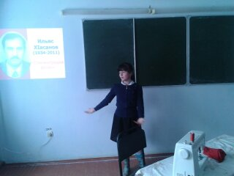

Хъяблабяхъиб илда тяп аждагьаван.

**Учитель:** - Чис хасбарибси сабира иш назму?

**Ученик: ……….**

**Учитель:** - Се багьандан кьурбандарибти сарира илдани чула жан?

1. **Учитель:**  ХIязлис ахIен, дурхIни, нуни илди тугъи гьандикахъибти. ИшбархIила

дарсла тема илди тугъачилра бархбасунси саби.

Чили бала, дурхIни, сегъуна анцIбукь кабикибсири февральла 2-

личиб? Се бархIи сабира ил?

- Се бурес дирудая хIушани 1941-1945 ибти дусмачила?

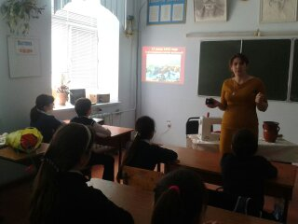

- 1942 ибил дусла 17-ра ибил июльличиб Сталинградла шагьарличи душманти ряхIмуагарли чебухъунтири. Илдас дигулри ца жумягла бухIнаб ярагъ дируси шагьар буцес. Илдас дигулри Мамаев курган буцес, сенахIенну илад лебилра алавла хъатлабван чебиулри. ХIунтена Армияли гъабзадешличил душмантас бяхъ чегахъибсири, кIинайс 1942 ибил дусла ноябрьла 19-личиб операция «Уран» бехIбихьили, душманти алавбуцибтири ва 1943 ибил дусла февральла 2-личиб немецунала 6-ибил армия тIутIу-кьякьябарибсири ва ясирлизи буцибсири.

- Се баладая хIушани Сталинградличила?

- ХIебиалли, дурхIни, хIушани чебиуливан, нуша ишбархIи имцIали гъайдикIулра Сталинградличила. Ил шагьарлизивадси дурхIялис хасбарибси сабри писатель И. ХIясановли сунела хабарра.

- Даргала писатель ва прозаик ХIясанов Ильяс ХIяжимяхIяммадович акIубси сай Ахъушала районна ХIябшимала шилизив 1934 ибил дуслизив. Илини шилизир 7 класс тамандарибтири, Сергокъалала педучилище таманбариб, Дагъиста пединститут белчIун.

Ил узули калун Лавашала районти-ургабси «Колхозла хIеб» газетала культурала отдела заведующийли, «Ленинна байрахъ» - газетала корреспондентли, «Лачин» журнала редакторли.

И. ХIясановли сунела хабуртазир адамла ламус, хIяя, уркIила ванадеш ва бяргIибдеш, гъабзадеш, бархьдешлис мардеш чедиахъули сай.

Илини белкIунси хабарла бекI мягIнара хIушази иргъахъу хIушала барх бучIути дурхIнани. Илдани ил хабар хIясибли сценка чебиахъу.

Сценка.

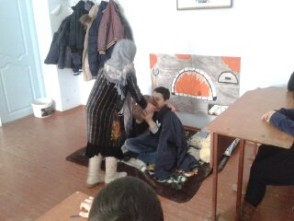 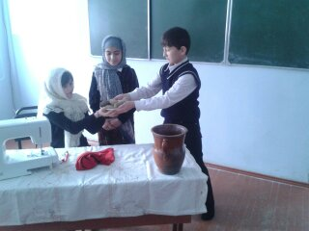

Се аргъирая дурхIни хIушани иш чебаахъибси сценкализиб?

- Сен нешли Идрис хIунтена чIиличи вархьибсирира, сунела цархIилтира леркъи?

- Чи саррил унра Рукьият, сегъуна хIял-тIабигIятла адам саррил жузлизибад бучIехIе. **(бяхI 107)**

д) - Гьари, дурхIни, сагати дугьбачил хIянчира дурабуркIехIе.

**Кура – халаси дяхIи убисуси лопата**

**Урбеш – пIялцIикI**

**Хамир – башни**

**Жанях – коридор**

- ДурхIни, сегъунти гъабзадешличила буралаби даладая хIушани?

- … .

- Секьяйда иргъулрая хIушани иш бурала: Гъабзани душманна гьалаб бекI гIяшхIебурцу.

- … .

Се бурес дирехIе нушани ишди гIергъити суратуначи хIеръили?

- …. .

 

 

1. - ХIебиалли, дурхIни, селичила гъайдикIули калунра нуша дарсличир?

- Чили белкIунсири «Сталинградла урши» бикIуси хабар?

- Чи сайри И. ХIясанов?

- Чичила сабри ил хабар?

- Сегъунти гъайличил неш аллагьлизи рулгесряхIиба?

- Селис илцадра хIяжатбикибсири нешлис хIунтIена чIи?

- Мурт дехIдихьибтири ва тамандиубтири Сталинградлизирти дургъби?

- Мамаев Кургайчила се багьуррая хIушани?



1. Наб дигулра хIушани дургъбазиб бебкIибтала хIурмат бирули, илди хъумхIертули, илдала гъабзадеш хIушаб гIибратли диубли. Дарс танбирехIе лехIдешла минутличил.

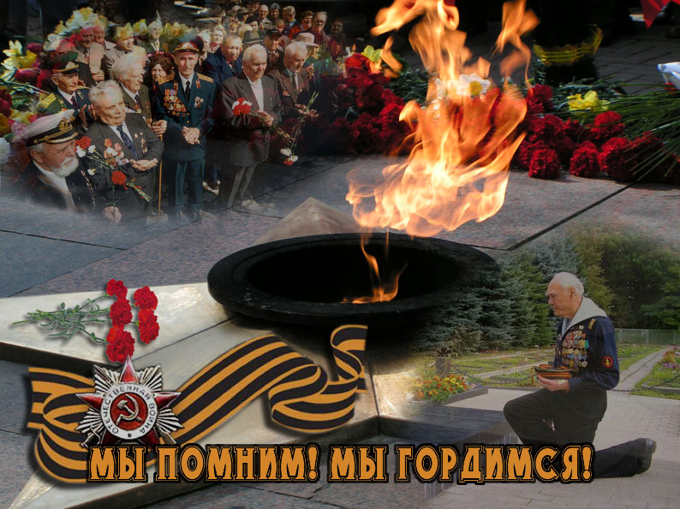

1. Дарсличир бутIакьяндеш дарибти лебтасалра кьиматунира кадалтехIе.

**МКОУ «Лицей им. О. Батырая»**

**Открытый урок по родной литературе**

**на тему:**

**(во время месячника)**



**Провела: Магомедова П.Г.,**

**учит-ца родного языка и литературы.**

**Сергокала 2015 г.**